PYTHON

Introducción a Python
¿Qué es Python? lenguaje de programación popular, creado por Guido van Rossum, y lanzado en 1991.
- se usa para desarrollo web (del lado del servidor), desarrollo de software, matemáticas y scripting del sistema
¿Qué puede hacer Python?
- Se puede usar en un servidor para crear aplicaciones web.
- se puede usar junto con software para crear flujos de trabajo.
- Puede conectarse a sistemas de bases de datos, y puede leer y modificar archivos.
- Se puede usar para manejar grandes cantidades de datos y realizar operaciones matemáticas complejas.
- Se puede usar para la creación rápida de prototipos o para el desarrollo de software listo para producción.
¿Por qué Python?
- Funciona en distintas plataformas (Windows, Mac, Linux, Raspberry Pi, etc).
- Tiene una sintaxis simple similar al inglés, y que permite a los desarrolladores escribir programas con menos líneas que otros lenguajes de programación.
- Se ejecuta en un sistema intérprete, es decir, que el código se puede ejecutar tan pronto como se escribe. Esto significa que la creación de prototipos puede ser muy rápida.
- Puede tratarse de forma procedimental, orientada a objetos o funcional.
Es bueno saberlo
- La versión principal más reciente de Python es Python 3, que usaremos en este tutorial.
- En este tutorial Python se escribirá en un editor de texto. Es posible escribir Python en un entorno de desarrollo integrado, como Thonny, Pycharm, Netbeans o Eclipse, que son particularmente útiles al administrar colecciones más grandes de archivos Python.
Sintaxis de Python en comparación con otros lenguajes de programación
- Creado para ser legible, tiene similitudes al idioma inglés con influencia de las matemáticas.
- Usa nuevas líneas para completar un comando, a diferencia de otros lenguajes de programación que a usan punto y coma o paréntesis.
- Se basa en la sangría, usando espacios en blanco, para definir el alcance; como el alcance de bucles, funciones y clases. Otros lenguajes de programación suelen usar corchetes rizados para este propósito.

Python primeros pasos
Comience a usar Python
En W3schools, puedes probar Python sin instalar nada. Nuestro editor Python en línea se ejecuta directamente en su navegador y muestra tanto el código como el resultado. Este editor se utilizará en todo el tutorial para demostrar los diferentes aspectos de Python.
Instalación de Python
Sin embargo, si desea ejecutar Python en su PC, siga las instrucciones a continuación. Muchas PC con Windows y Mac ya tienen Python preinstalado.
Para comprobar si Python está instalado en Windows, busque Python en la barra de inicio o ejecute lo siguiente en la línea de comandos (cmd.exe): C:\Users\Your Name>python –version
Para comprobar si tienes Python instalado en Linux o Mac, entonces en Linux abre la línea de comandos o en Mac abre la Terminal y escribe: python –version o python3 –-version
Si Python no está instalado en tu computadora, puedes descargarlo gratis desde el sitio web oficial: https://www.python.org/
Inicio rápido de Python
Python es un lenguaje de programación interpretado, esto significa que, como desarrollador, escribes archivos Python (.py) en un editor de texto y luego colocas esos archivos en el intérprete de Python para ejecutarlos.
Escribamos nuestro primer archivo Python, llamado ,hello.py que se puede hacer en cualquier editor de texto: print("Hello, World!")
Así de simple. Guarda tu archivo. Abra su línea de comando, navegue hasta el directorio donde guardó su archivo y ejecute: C:\Users\Your Name>python3 hello.py
Versión de Python
Para comprobar la versión Python del editor, puedes encontrarla importando el sys módulo:
Ejemplo Verifique la versión Python del editor: import sys print(sys.version) | 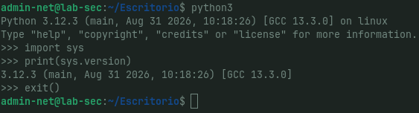
Aprenderá más sobre la importación de módulos en nuestro Capítulo Módulos Python.
La línea de comandos de Python
Para probar una pequeña cantidad de código en Python, a veces es más rápido y sencillo no escribir el código en un archivo. Esto es posible porque Python se puede ejecutar como una línea de comando en sí.
Escriba lo siguiente en la línea de comandos de Windows, Mac o Linux: C:\Users\Your Name>python
O, si el comando "python" no funcionó, puedes probar "py": C:\Users\Your Name>py
Desde allí puedes escribir cualquier código Python, incluido nuestro ejemplo de hola mundo de antes en el tutorial:
Que escribirá "¡Hola mundo!" en la línea de comando: Hello, World!
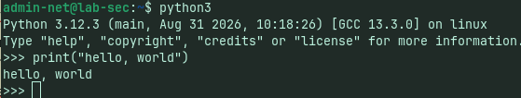
Siempre que haya terminado en la línea de comandos de Python, puede simplemente escribir lo siguiente para salir de la interfaz de la línea de comandos de Python: exit()
Ejecutar sintaxis de Python
Como aprendimos en la página anterior, la sintaxis de Python se puede ejecutar escribiendo directamente en la línea de comandos:>>> print("Hello, World!") Hello, World!
O creando un archivo Python en el servidor, usando la extensión de archivo .py y ejecutándolo en la línea de comandos C:\Users\Your Name>python myfile.py
Sangría de Python
La sangría se refiere a los espacios al comienzo de una línea de código. Donde en otros lenguajes de programación la sangría en el código es para facilitar la lectura sólo que la sangría en Python es muy importante.
Python utiliza sangría para indicar un bloque de código.  if 5 > 2:  print("Five is greater than two!") | 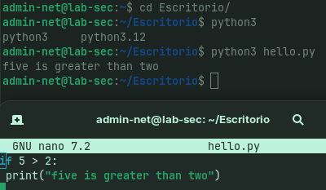
Python te dará un error si omites la sangría:  Ejemplo error de sintaxis:  if 5 > 2:  print("Five is greater than two!") | 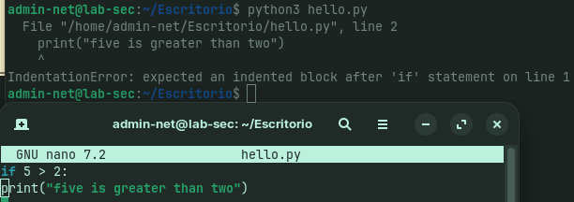
El número de espacios depende de ti como programador, el uso más común es cuatro, pero tiene ser al menos uno. | 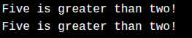
  if 5 > 2:
  print("Five is greater than two!")
  if 5 > 2:
  print("Five is greater than two!")

Tienes que usar la misma cantidad de espacios en el mismo bloque de código, De lo contrario Python te dará un error:  Ejemplo error de sintaxis: | 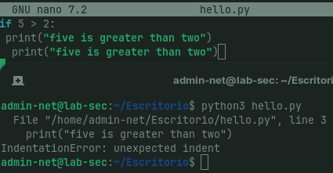
  if 5 > 2:
  print("Five is greater than two!")
  print("Five is greater than two!")

Variables de Python
En Python, se crea una variable cuando le asignas un valor. Ejemplo de variables en Python: | 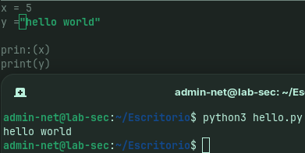
  x = 5
  y = "Hello, World!"
  print(x)
  print(y)

Python no tiene ningún comando para declarar una variable. Aprenderá más sobre las variables en el Capítulo de variables de Python.

Comentarios
Python tiene capacidad de comentarios con el fin de documentar el código. Los comentarios comienzan con un# , y Python representará el resto de la línea como un comentario:  Ejemplo comentarios python: | 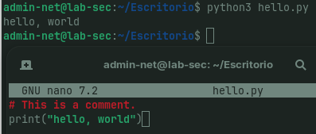
  #This is a comment.
  print("Hello, World!")

Declaraciones de Python
Declaraciones
Un programa de computadora es una lista de "instrucciones" que debe "ejecutar" una computadora.
En un lenguaje de programación, estas instrucciones de programación se denominan declaraciones.
La siguiente declaración imprime el texto "¡Python es divertido!" a la pantalla:
print("Python is fun!") | Python is fun!
En Python, una declaración generalmente termina cuando termina la línea. No es necesario utilizar un punto y coma () como en muchos otros lenguajes de programación (por ejemplo, Java o C).;
Muchas declaraciones
La mayoría de los programas Python contienen muchas declaraciones. Las declaraciones se ejecutan una por una, en el mismo orden en que están escritas:
print("Hello World!")  print("Have a good day.")  print("Learning Python is fun!") | Hello World!  Have a good day.  Learning Python is fun!
Ejemplo explicado.Del ejemplo anterior tenemos tres afirmaciones:  print("Hello World!")  print("Have a good day.")  print("Learning Python is fun!") | La primera declaración se ejecuta primero (imprima "¡Hola mundo!").  Luego se ejecuta la segunda declaración (imprimir "Que tengas un buen día").  Y por último se ejecuta la tercera afirmación (imprimir "¡Aprender Python es divertido!").

Semicolones (opcional, de uso poco frecuente)
Los punto y coma son opcionales en Python. Puede escribir varias declaraciones en una línea separándolas,; pero esto es Rara vez se usa porque dificulta la lectura:
Ejemplo:
print("Hello"); print("How are you?"); print("Bye bye!")

Desafío de código de sintaxis de Python
Desafío: Declaraciones
Pon a prueba tu comprensión de las declaraciones de Python completando un pequeño desafío de codificación
Dentro del editor, complete los siguientes pasos:
- Escribe una declaración que imprima "¡Hola mundo!"
- Escribe una declaración que imprima "Que tengas un buen día"
- Escribe una declaración que imprima "¡Aprender Python es divertido!"

